**Влияние сюжетно-ролевой игры на формирование диалогической речи детей 3–4 лет**

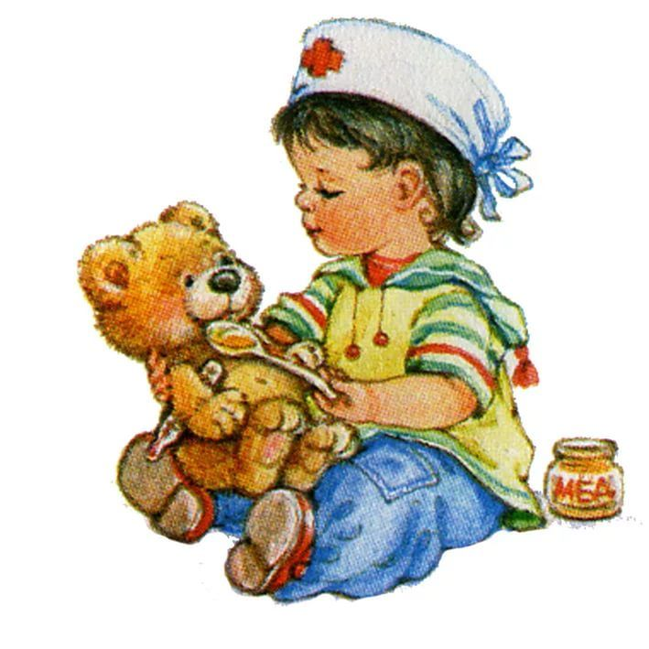 Уважаемые взрослые! Я хочу познакомить Вас с очень актуальной темой: развитием диалогической речи ребёнка-дошкольника через естественный и эффективный способ взаимодействия детей: сюжетно-ролевую игру.

Проблема развития диалогической речи детей остается одной из актуальных в работе с детьми, поскольку речь, являясь средством общения и орудием мышления, возникает и развивается в процессе общения. Овладение диалогической речью – это одна из главных задач речевого развития дошкольников. Ее успешное решение зависит от многих условий речевой среды, социального окружения, семейного благополучия, индивидуальных особенностей личности, познавательной активности ребенка.

**Поэтому необходимо:**

1. Развивать у детей интерес к игре, воспитывать умение самостоятельно занять себя игрой (индивидуальной и совместной со сверстниками).

2. Развивать диалогическое общение в сюжетно – ролевой игре не прямо, а оказывая развивающее влияние на саму игру через создание предметно-игровой среды, через участие взрослого в детских играх в качестве партнера.

3. Включать в игру различных персонажей для активизации ролевого диалога.

Можно выделить несколько групп диалогических умений:

**1. Собственные речевые умения:**

**2. Умения речевого этикета.**

**3. Умение общаться в паре, в группе из 3- 5 человек, в коллективе.**

**4.Умение общаться для планирования совместных действий, достижения результатов и их обсуждение, участвовать в обсуждении определенной темы.**

**5.Неречевые (невербальные) умения – уместное использование мимики, жестов.**

Таким образом, основная цель развития диалогической речи у дошкольника –научить их пользоваться диалогом как формой общения.

Целенаправленное обучение диалогической речи происходит в специально организованных **речевых ситуациях** направленных на формирование навыков составления диалога по речевой ситуации. Это развитие умений договариваться во время общения, расспрашивать собеседника, вступать в чей-то разговор, соблюдать правила речевого этикета, высказывать сочувствие, убеждать.

**Сюжетно-ролевые игры** способствуют формированию и закреплению диалогических умений. Вместе с тем развитие у детей умений пользоваться разными диалогическими репликами, соблюдать правила поведения в диалоге содействует развитию самой игры. Для активизации детских диалогов в игре необходима соответствующая атрибутика (игрушечные телефоны, радио, телевизор, касса и другие).

**1. Игры и упражнения, формирующие речевой этикет.**

«Незнайка учится здороваться», «Быстро ответить», «Незнайка раздает игрушки», «Мы идем на прогулку», «Незнайка учится просить», «Исправьте Незнайку».

**2. Игры парами**

«Разрезные картинки» (предметы одежды), «Да или нет», «Кто как кричит», «Кому что нужно?», «Съедобное – несъедобное», «Магазин»

**4. Сюжетно-ролевые игры:**

«Дочки-матери», «Магазин», «Парикмахерская», «Поликлиника».

**5. Тематика разговоров:**

«Как ты провел выходной день», «Твоя любимая книга», «Твоя любимая игрушка», «Весна», «Твой любимый сказочный герой».

**Сюжетно-ролевые игры** являются наиболее характерными играми младших дошкольников и занимают значительное место в их жизни.

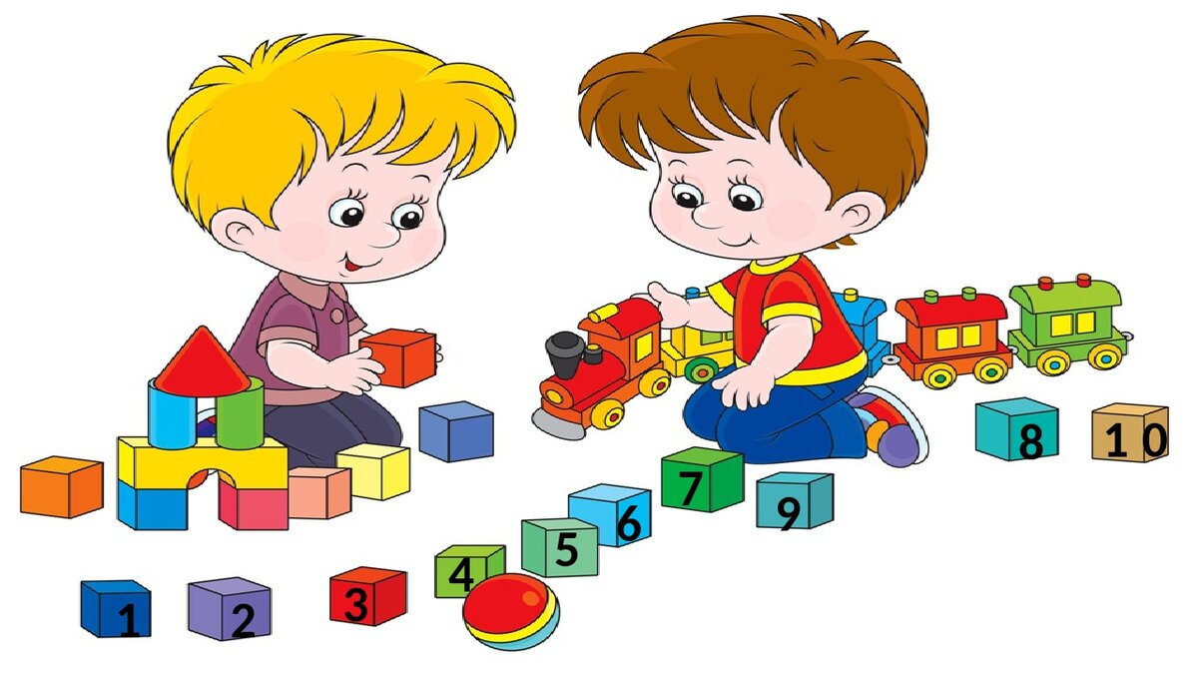

«Без игры нет, и не может быть полноценного умственного развития.

Игра – это огромное светлое окно, через которое в духовный мир ребенка вливается живительный поток представлений, понятий.

Игра – это искра, зажигающая огонек пытливости и любознательности».

В.А. Сухомлинский.